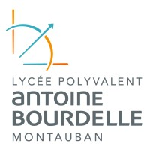
BTS CIEL 921
2025-2026
Anaël DESCAMPS

Rapport de Projet


Table des matières
1. Introduction 3
1. 1.Remerciement 3
1. 2. Partie Personelle 5
2. Mesure et calcul de la tension 7
3. Création du site et assemblage des codes 9
4. Saisie de Schéma 11
5. Assemblage de la carte 14

Introduction

Dans le cadre de ma formation en BTS CIEL option ER, on nous a demandé de rédiger un rapport de projet individuel pour présenter le travail qu’on a réalisé tout au long de l’année.
Ce document fait suite au rapport commun intitulé “Rapport commun Pico-centrale hydroélectrique” et se concentre uniquement sur ma contribution personnelle dans ce projet. Pour rappel, l’association Viseta, basée dans les Hautes-Pyrénées, nous a confié la conception de l’électronique de contrôle de la vanne de décharge, qu’on appelle l’ECVD, pour équiper sa pico-centrale hydroélectrique. Le principe est simple : une turbine en vis d’Archimède est installée dans un ancien moulin abandonné, et notre système doit réguler automatiquement le niveau d’eau en amont de cette turbine. Pour ça, un capteur Lidar mesure la hauteur d’eau en continu, et en fonction de cette mesure, un moteur pas-à-pas ouvre ou ferme la vanne de décharge. Tout le système fonctionne de manière autonome grâce à une batterie 12V rechargée par un panneau solaire via un régulateur MPPT, ce qui évite d’avoir besoin d’une connexion au réseau électrique. C’est une solution bien adaptée pour des sites isolés comme des moulins en pleine campagne.
.

1.Remerciement

Avant de commencer, je voudrais remercier les personnes qui nous ont aidés et encadrés tout au long de ce projet. Sans leur suivi et leurs conseils, on n’aurait pas pu avancer aussi efficacement :
Toute l’équipe enseignante technique du lycée Antoine Bourdelle, pour les conseils qu’ils nous ont donnés et pour leur suivi régulier du projet, ce qui nous a vraiment permis d’avancer dans la bonne direction :
- M. ALARY
- M. HUART
- M. HAAS

2. Partie Personelle
Dans le cadre du projet PICO centrale, j’ai travaillé principalement sur deux parties : la supervision de la batterie et la création de l’interface homme-machine (IHM) sous forme de page web embarquée. Ces deux parties sont liées, puisque l’IHM affiche entre autres l’état de la batterie en temps réel, et ensemble elles permettent à l’opérateur de surveiller le système facilement depuis son téléphone.
Tout d’abord, j’ai débuté par l’analyse des besoins énergétiques du système. C’est une étape qu’on ne peut pas sauter : si on sous-estime la consommation, la batterie peut ne pas tenir la nuit ou par temps couvert. J’ai donc construit un tableau Excel avec la consommation théorique maximale de chaque module d’un côté, et les valeurs que j’ai mesurées en pratique de l’autre, en distinguant trois états de fonctionnement : mode actif, repos et veille profonde. Comparer les deux colonnes m’a permis de voir si les composants consomment vraiment ce qu’annonce le fabricant, d’identifier les éléments les plus gourmands en énergie (le moteur pas-à-pas en tête), et de confirmer que la batterie choisie est bien adaptée. J’ai aussi tracé la courbe d’évolution du courant du moteur pas à pas en fonction de sa vitesse. Ça m’a permis de voir comment la consommation évolue selon la vitesse de déplacement de la vanne, et d’adapter les réglages du driver en conséquence pour limiter la consommation inutile.
Ensuite, j’ai pris en charge la vérification et la saisie de la partie alimentation du projet. Le schéma de base nous a été fourni par le professeur, mais j’ai quand même revérifié et recalculé les valeurs des composants du circuit d’alimentation pour m’assurer que tout était cohérent avec ce qu’on voulait réellement faire. J’ai notamment recalculé les valeurs des résistances du diviseur de tension utilisé pour mesurer la batterie avec l’ADC de l’ESP32, ainsi que les condensateurs de filtrage. Ensuite j’ai fait la saisie du schéma et le routage de ma section sur Proteus, en faisant attention à bien séparer les plans de masse numérique et puissance. C’est important pour éviter que le bruit généré par les parties puissance ne vienne perturber les signaux analogiques, notamment la mesure de tension de la batterie.
Une autre partie essentielle de mon travail a consisté à intégrer et valider le module MPPT couplé au panneau photovoltaïque, qui est la source d’énergie principale du système. J’ai vérifié les tensions en sortie du régulateur dans différentes conditions, mesuré le courant de charge réel et mis en place dans le code la lecture de la tension batterie via l’ADC de l’ESP32, ce qui nous permet de valider l’autonomie énergétique du système sur plusieurs cycles de charge et décharge.
Enfin, j’ai participé à la mise en place de l’interface utilisateur (IHM). Cette page web tourne directement sur l’ESP32, donc sans serveur externe. Elle est accessible depuis une page Web hébergée par l’ESP32, qui crée lui-même un réseau Wi-Fi auquel on peut se connecter directement avec un téléphone, sans avoir besoin d’une box ou d’Internet. La page affiche la hauteur d’eau, l’état de la batterie, le courant solaire et la position de la vanne, et elle permet aussi à l’opérateur de modifier la consigne de niveau d’eau directement depuis son téléphone. J’ai intégré tout ça dans le programme final en MicroPython, et j’ai aussi écrit un programme de test modulaire pour tester chaque partie séparément avant de tout assembler, ce qui m’a bien aidé pour isoler les problèmes.
Ce projet m’a permis de toucher à beaucoup de domaines différents : le bilan de consommation, la vérification de schémas, le routage PCB, le développement en MicroPython et la création d’une interface web embarquée. Ce qui m’a le plus apporté, c’est d’avoir pu travailler sur un système électronique complet et autonome de bout en bout, en jonglant avec les contraintes énergétiques, logicielles et matérielles en même temps. C’est quelque chose qu’on ne voit pas forcément en cours de manière aussi concrète.

Mesure et calcul de la tension

Pour commencer, j’ai mesuré la consommation de chaque composant qui risquait de tirer beaucoup de courant, pour vérifier si la batterie initialement prévue était suffisante ou s’il fallait la changer. C’est une étape importante parce que si on se trompe à ce stade, tout le dimensionnement de l’alimentation est faux.
J’ai donc fait un tableau Excel, visible ci-dessous, avec pour chaque composant sa consommation maximale, sa consommation au repos, et la valeur théorique indiquée dans sa datasheet. Ça permet de comparer ce que le fabricant annonce avec ce qu’on mesure réellement.
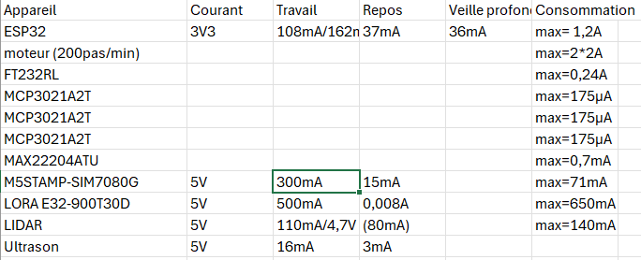
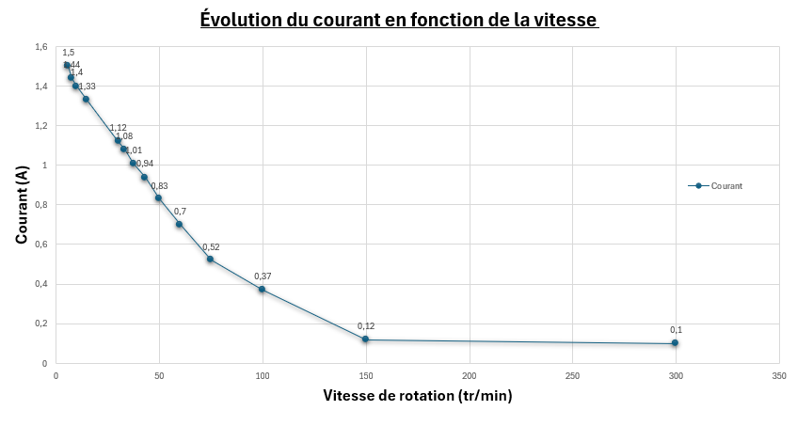
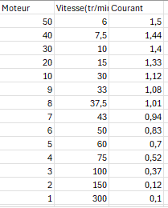
J’ai aussi relevé l’évolution du courant consommé par le moteur pas-à-pas selon sa vitesse. Pour ça, j’ai utilisé le moteur de remplacement que le prof nous a prêté, en attendant le moteur définitif prévu pour le projet, qui est plus puissant, étanche et avec un couple plus élevé. Les mesures montrent que la consommation monte avec la vitesse, ce qui est logique, mais elle finit par se stabiliser à partir d’un certain seuil. Ces infos sont utiles pour régler le driver moteur et éviter de consommer de l’énergie pour rien

Création du site et assemblage des codes
Pour cette partie, j’ai créé une page web de supervision hébergée directement sur l’ESP32. Elle affiche en temps réel la hauteur d’eau mesurée par le Lidar, la tension de la batterie en volts, et le courant produit ou consommé par le panneau solaire. Pour la partie mesure du niveau d’eau, j’ai récupéré et adapté le code de Jessy dans mon programme, ce qui m’a demandé un peu de travail pour harmoniser les deux codes et faire en sorte que tout fonctionne ensemble sans conflit
La page est pensée pour être consultée depuis un téléphone. L’ESP32 crée son propre réseau Wi-Fi, donc l’opérateur n’a qu’à s’y connecter directement sur le site, sans avoir besoin d’une connexion internet ou d’une box. C’est un vrai plus pour une installation en pleine nature comme un moulin isolé.
On a également mis en place une connexion vers ThingSpeak, un service en ligne qui permet d’enregistrer et de visualiser des données sous forme de courbes. Les données sont envoyées toutes les 15 secondes, ce qui correspond au délai minimum proposé par la version gratuite du service. Ça nous permet de suivre l’évolution du niveau d’eau et de détecter d’éventuels problèmes même à distance.
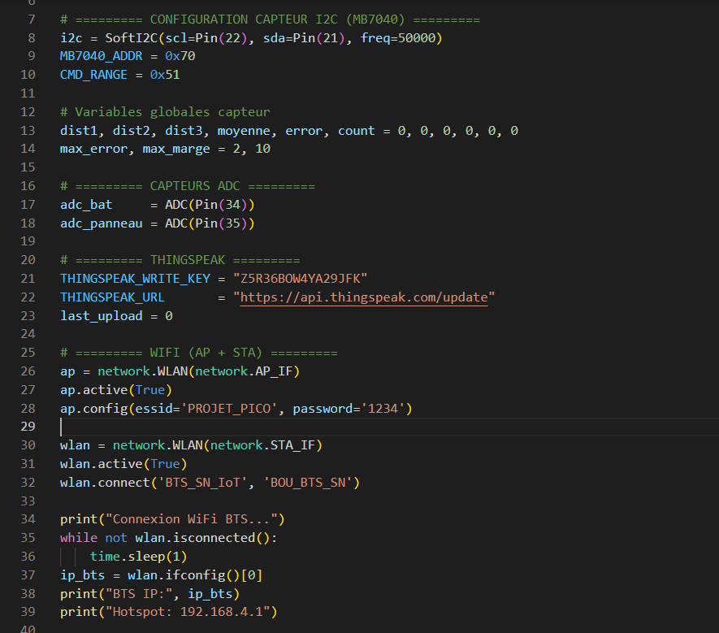
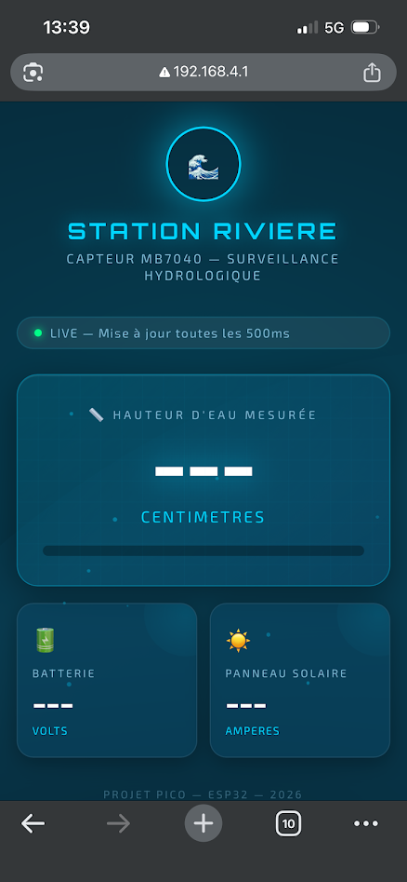

Saisie de Schéma
En partant du schéma fourni par le professeur, on a ressaisi le tout sur Proteus 8 puis on a fait le routage. Théo et moi avons chacun fait notre version du routage, et on a gardé celui de Théo parce qu’il l’a terminé en premier. Cette étape nous a pris pas mal de temps parce que lors des revues de conception, le prof a repéré plusieurs erreurs qu’on a dû corriger, parfois plusieurs fois. C’est frustrant sur le moment mais ça nous a permis de vraiment comprendre les règles du routage : bien séparer les plans de masse, dimensionner les pistes de puissance correctement, placer les condensateurs de découplage au plus près des circuits intégrés, etc. La première image ci-dessous montre le schéma de la partie alimentation que j’ai réalisée, et je vais en détailler les différents blocs ci-après. Le premier bloc qu’on peut voir en haut du schéma, c’est la protection contre l’inversion de polarité. Elle est assurée par un MOSFET canal P, placé juste après l’entrée d’alimentation. Si quelqu’un branche la batterie à l’envers, le MOSFET bloque le courant et protège toute la carte. C’est un composant simple mais indispensable pour sécuriser l’ensemble. Juste après ce MOSFET, on trouve un condensateur de filtrage C8 de 10 µF. Son rôle est de lisser la tension d’entrée et d’absorber les petites variations ou parasites qui pourraient venir de la batterie ou du câblage. Sans lui, ces perturbations pourraient se propager aux composants en aval. Ensuite vient le module MPPT, qui est le cœur de la partie alimentation. Il reçoit la tension du panneau solaire en entrée (autour de 12V) et se charge de recharger la batterie de manière optimale. Le principe du MPPT (Maximum Power Point Tracking) est de chercher en permanence le point de fonctionnement du panneau qui donne le maximum de puissance, quelle que soit la luminosité. On a également deux condensateurs de découplage C9 et C7 (100 nF chacun) placés autour de ce module pour filtrer les parasites hautes fréquences générés par son fonctionnement en commutation. Le convertisseur analogique-numérique MCP3021 est lui aussi présent sur ce schéma. Il permet de lire la tension de la batterie avec une meilleure précision que l’ADC interne de l’ESP32, en communiquant avec lui via le bus I2C. C’est grâce à cette mesure qu’on peut afficher l’état de charge de la batterie sur l’interface web. Enfin, des LEDs sont présentes sur le schéma. Elles servent uniquement d’indicateurs visuels : quand une LED est allumée, ça confirme que la tension correspondante est bien présente sur la carte. C’est pratique lors des tests et de la mise au point pour vérifier d’un coup d’œil que l’alimentation fonctionne correctement.

Ici le schéma et PCB final retenu par l’enseignant et les élèves :
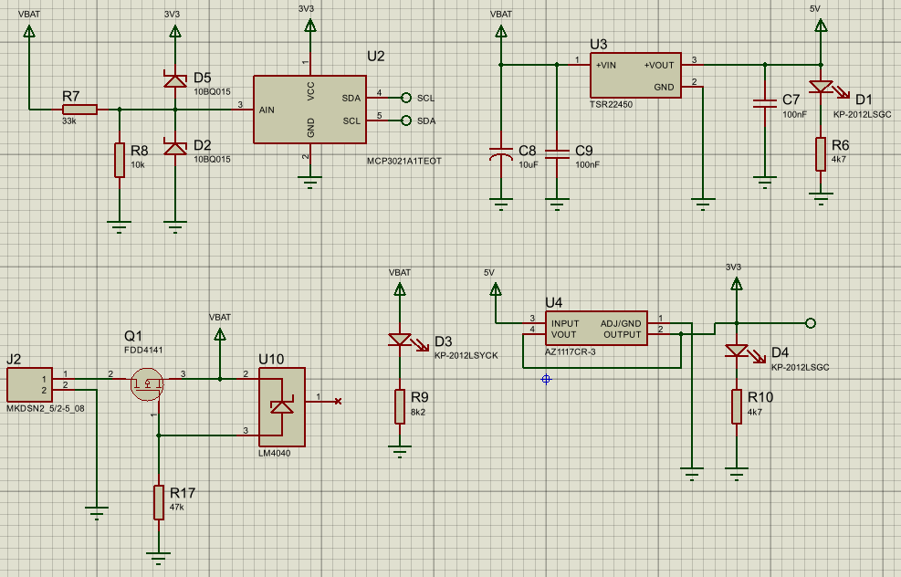
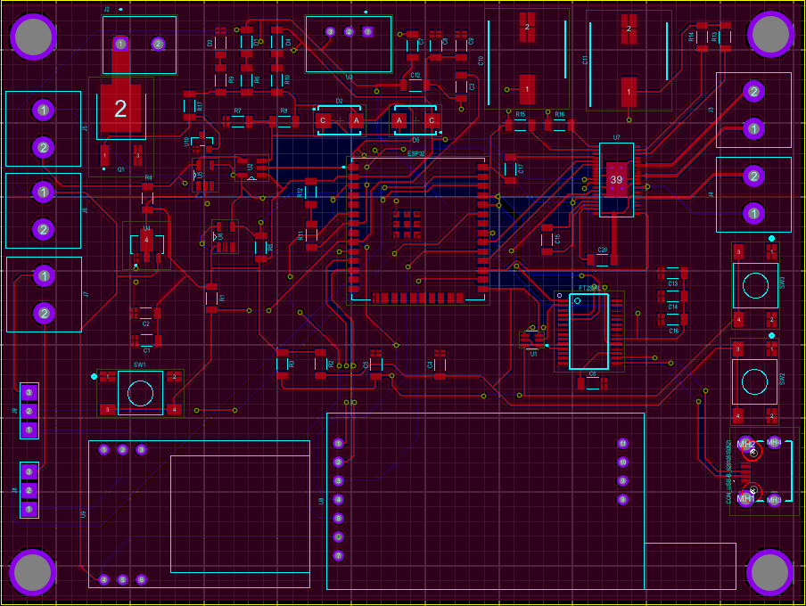

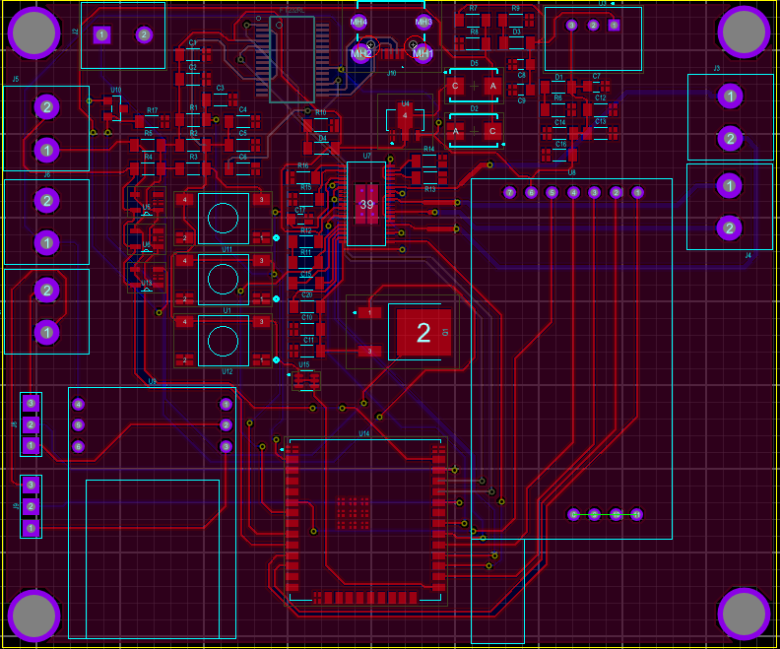
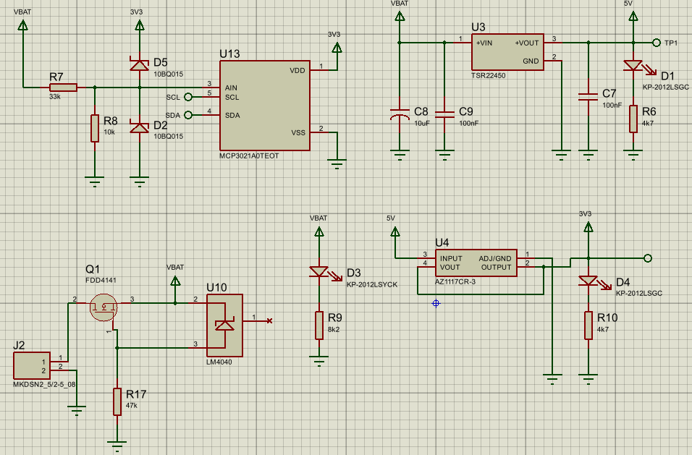
Ci-dessous les captures de mon PCB personnel réalisé lors de cette phase.

Assemblage de la carte
Grâce aux installations de la licence CPSE, on a pu assembler la carte dans des conditions vraiment proches d’un environnement professionnel. On a commencé par poser le pochoir métallique sur la carte et étaler la pâte à braser à la raclette. Le pochoir est percé exactement aux endroits où se trouvent les pastilles, donc la pâte se dépose uniquement là où il faut. Il faut porter des gants pour cette étape parce que la pâte est irritante au contact de la peau. Une fois le pochoir retiré, on peut voir les petits dépôts de pâte sur chaque pastille. Ensuite on a posé les composants. Les petits composants passifs comme les résistances et condensateurs ont été placés à la placeuse manuelle, qui fonctionne par aspiration. Pour les composants plus gros et plus précis comme l’ESP32, on est passé à la placeuse automatique (pick and place) qui va chercher chaque composant dans sa bobine et le pose avec une précision qu’on ne pourrait pas avoir à la main. Une fois tous les composants en place, on a glissé la carte dans le four de refusion. Le four monte en température selon un profil précis : d’abord une montée progressive pour activer le flux de la pâte, puis un pic de température qui fait fondre l’alliage et crée les soudures, et enfin un refroidissement contrôlé. À la sortie du four, on a inspecté toutes les soudures à la loupe pour vérifier qu’il n’y avait pas de ponts entre les broches ni de soudures froides, et on a fait des tests de continuité au multimètre sur les connexions importantes. Après avoir vérifié que la carte ne consommait rien d’anormal à la mise sous tension, on a flashé MicroPython sur l’ESP32 et on a testé chaque partie une par une : le capteur Lidar, le driver du moteur pas-à-pas, la lecture de tension batterie, et le serveur web. Chaque test validé, on passait au suivant.

Conclusion

Annexes
